**Implicancia clínica del conducto nasopalatino en el tratamiento implanto-protésico**

**Clinical implications of the nasopalatine canal in implant-prosthetic treatment**

**Resumen**

**Objetivo**: describir un abordaje quirúrgico con injerto en bloque en relación con el conducto nasopalatino y evaluar su desempeño clínico, la percepción sensorial del paciente y el resultado estético en el tratamiento implanto-protésico.

**Materiales y Métodos**: Se realizó un estudio clínico de una serie de 10 pacientes con defecto óseo que incluía al conducto nasopalatino con ensanchamiento desfavorable del foramen incisivo. Se colocaron 10 implantes: 6 en incisivo central derecho y 4 en incisivo central izquierdo. La rehabilitación implanto-protésica se realizó en etapas. 1- Diagnóstica: se evaluaron parámetros clínicos-estéticos y el análisis con tomografía computarizada de haz cónico. 2- Quirúrgica: se colocó injerto en bloque por palatino e incisal con regeneración ósea guiada simultánea. Entre seis y diez meses después, se colocaron implantes de 3.8mm de diámetro y longitudes de 10.5mm a 15mm. 3- Protésica: Se atornilló la corona con torque de 32N. El seguimiento de los pacientes fue entre 2 y 9 años, se evaluaron el espesor de la cresta ósea, prueba neurosensorial, percepción del paciente e Índice de estética rosa y blanco.

**Resultados**: Previamente a la cirugía, la media y la desviación estándar del ancho vestíbulo palatino de la cresta anterior a nivel del foramen incisivo, en las alturas 4 mm, 8 mm y 14 mm apicales a la cresta ósea marginal fueron: 3,5±2mm; 5,4±1.5mm y 6,1± 1.9mm respectivamente. Las medias totales del espesor post tratamiento de la cresta facial-vestíbulo-palatina en las mismas alturas fueron de 10.09±2.01 mm, 10,5±1 mm y 13,4 ±3 mm. Sin alteraciones neurosensoriales. La percepción de los pacientes y la evaluación del Índice estético rosa y blanco fueron satisfactorias.

**Conclusión**: Las variaciones anatómicas del conducto nasopalatino pudieron ser compensadas con aumento óseo. El injerto en bloque y particulado optimizó la posición tridimensional del implante mejorando el contorno facial del reborde. El control realizado de 2 a 9 años reveló estabilidad de los tejidos y mantención de la estética lograda.

**Palabras clave:** conducto nasopalatino; implante dental; injerto en bloque; regeneración ósea guiada.

**Summary**

**Aim**: The aim of this study was to describe a surgical approach with a bloc graft in relation to the nasopalatine duct, to evaluate the clinical performance, the sensory perception, as well as the aesthetic result of the implant prosthetic treatment.

**Materials and Methods**: Clinical study of a series of 10 consecutive patients with bone defect that included the nasopalatine duct with unfavorable widening of the incisive foramen, in which 10 implants were placed 6 in the right central incisor and 4 in the left central incisor. The implantprosthetic rehabilitation was performed in stages. 1: Diagnosis. Clinical-aesthetic parameters were evaluated and the analysis with computed tomography cone beam -CBCT- Unfavorable widening of the incisive foramen was observed. 2: Surgical. Graft was placed block by palatine and incisal with simultaneous guided bone regeneration. Between 6 and 10 month later implants with a diameter of 3.8mm between 10.5mm and 15mm in length were placed. 3: Prosthetic. Crown was screwed with a torque of 32N.

The following were evaluated: Thickness of the bone crest, sensorineural test, patient perception, pink and white aesthetics.

**Results**: Mean values and Standard Deviation -SD- of the thicknesses of the anterior flange at the level of the incisive foramen, at different heights 4mm, 8mm and 14mm apical to the marginal bone crest were: prior to surgery 3.5mm ± 2mm; 5.4mm ± 1.5mm and 6.1mm ± 1.9mm respectively. Post-treatment thickness of the facial-palatal crest was 10.09 ± 2.01 mm, 10.5. ± 1 mm and 13.4 ± 3 mm. Without sensorineural alterations. The perception of the patients and the evaluation of the pink and white aesthetic index (Score PES / WES) were satisfactory.

**Conclusion:** The anatomical variations of the nasopalatine duct could be compensated with bone augmentation. The block and particulate graft perfected the three-dimensional position of the implant and improved the patient's facial contour. The control performed showed tissue stability and aesthetic maintenance.

**Keywords**: nasopalatine duct; dental implant; block grafting; guided bone regeneration.

**Introducción**

Una de las causas principales de la pérdida ósea es la pérdida prematura de un diente. La rehabilitación de la brecha desdentada debe permitir que la restauración implantoprotésica esté rodeada por tejido óseo y blando en armonía con la dentición existente.1 El especialista en Implantología debe evaluar cada caso clínico, clasificándolo en sencillo, avanzado o complejo (SAC).2 Conocer el grado de complejidad, el riesgo quirúrgico y estético y la rehabilitación protética servirá de guía para el diagnóstico, planificación y ejecución del tratamiento, para conseguir resultados previsibles y estables en el tiempo.3

En la parte anterior de la apófisis palatina del hueso maxilar se encuentra el canal nasopalatino que al articularse con el lado opuesto forma el conducto nasopalatino (CNP, conocido también como canal incisivo o conducto palatino anterior) el cual comunica cavidad bucal con fosas nasales.4,5 El CNP se abre en la bóveda palatina a través del foramen incisivo, el que se encuentra tapizado por la papila incisiva. Se bifurca en dos conductillos en forma de Y para abrirse a cada lado del tabique en fosas nasales (conducto de Stenson).6 Está recorrido por el nervio nasopalatino y los vasos esfenopalatinos mediales.7

Si la reabsorción de las tablas vestibular y palatino son de considerable amplitud se vería comprometida la estabilidad de la fijación por lo que es preciso proceder a la regeneración involucrando al CNP8-9. El reborde residual y su relación con el CNP se analiza a través imágenes tridimensionales obtenidas de una tomografía de haz cónico Cone Beam (CBCT).10 lo que permite precisar puntos anatómicos de referencia para estudiarlo en detalle. De esa manera, evitar daños al paquete vasculonervioso, complicaciones sensoriales y/o falla en la oseointegración.1,11

A los fines de establecer una estructura ósea adecuada que contenga al implante y la rehabilitación de la pieza perdida en una posición correcta, se puede abordar el tratamiento con aumento de hueso con injerto óseo particulado y la regeneración ósea guiada (ROG), injerto en bloque (con o sin ROG), la corticotomía de la cresta o la distracción osteogénica.12-14

Desde 1980 se utilizan los injertos óseos extraorales, en especial de la cresta ilíaca, para la reconstrucción de defectos óseos en la rehabilitación con implantes. Actualmente, se emplean con éxito los obtenidos de sitios intraorales.15,16

Se considera relevante la clasificación de defectos para tejidos duros y blandos en brecha unitaria anterior de Palacci *et al*.17 ya que en el área implantológica ese patrón de clasificación es una guía para la práctica quirúrgica. También lo es el protocolo de colocación y carga del implante de acuerdo con Gallucci *et al*.18

El conocimiento detallado de las variaciones de la forma, el número y el tamaño del CNP es fundamental para los procedimientos quirúrgicos, a fin de prevenir daño a nervios y arterias.

El objetivo de este estudio fue describir un abordaje quirúrgico con injerto en bloque en relación con el CNP, evaluar su desempeño clínico, la percepción sensorial del paciente y el resultado estético en el tratamiento implanto-protésico.

**Materiales y Métodos**

Se realizó un estudio clínico de una serie de 10 pacientes consecutivos, mayores de 20 años, que presentaban una brecha desdentada anterosuperior a nivel de los incisivos centrales derecho o izquierdo (1.1 ó 2.1), para colocar una prótesis fija implantosoportada con seguimiento entre 2 y 9 años (media 3.5 años). Los pacientes concurrieron por demanda espontánea a la consulta de la Especialidad de Prótesis Fija, Removible e Implantología de la Facultad de Odontología, Universidad Nacional de Córdoba, entre febrero 2008 y diciembre 2017. El estudio se realizó de acuerdo con la Declaración revisada de Helsinki (2013) sobre investigación clínica en humanos y fue aprobado por el Comité Institucional de Ética en Investigación en Salud (ODO CAI-CIEIS N° 16I en acta 114) de la facultad.

Los criterios de inclusión fueron: pacientes con defecto óseo vertical u horizontal o una combinación de ambos; defecto óseo que incluyera al CNP con foramen incisivo amplio; desdentamiento parcial desde al menos un año; ausencia de condiciones médicas significativas; pacientes mayores de 20 años de edad.

Los criterios de exclusión fueron los siguientes: 1) enfermedad sistémica que podría comprometer la cicatrización de la herida después de la cirugía, como diabetes mellitus no controlada, 2) alcoholismo, 3) infección local o hueso insuficiente para colocar un implante inmediato detectable mediante evaluación de tomografía computarizada por haz cónico,4) procedimientos previos de injerto óseo en el área de estudio, 5) embarazo, 6) antecedentes de radioterapia en la región de la cabeza o el cuello, 7) antecedentes de quimioterapia dentro de los cinco años previos a la cirugía, y 8) pacientes fumadores de más de 10 cigarrillos al día y cualquier abuso de drogas / alcohol.

Los pacientes fueron informados acerca las características del estudio y firmaron el correspondiente consentimiento, tras lo cual se dio inicio al tratamiento, que constó de tres etapas (tabla 1).

**Etapas del tratamiento**

***Fase Diagnóstica***

En la inspección clínica del área estética se observó que, en cada uno de los pacientes, la integridad de la tabla vestibular estaba comprometida por cambios significativos a nivel fisiológico y estructural post extracción (fig. 1). Esto se verificó con estudios radiográficos tales como: radiografías periapicales, panorámicas y tomografía computarizada dental de haz cónico (CBCT= Cone Beam Computed Tomography),la cual proporcionó los cortes sagitales y frontales para su análisis.

El estudio del CNP con la CBCT permitió medir en el plano sagital la distancia anteroposterior del CNP a nivel de su tercio superior, medio e inferior. En el plano axial se determinó su altura y se midió desde la bifurcación superior hasta su desembocadura en la bóveda palatina, así como el ancho de la cresta residual en la zona desdentada27-28.

Los cortes axiales que pasaron por la parte media del CNP mostraron el colapso de la tabla vestibular y el tamaño del conducto.Todos los casos presentaban espesor delgado del reborde palatino debido a que el CNP tenía el foramen incisivo ensanchado con gran amplitud (fig. 2), por lo que se categorizaron como complejos según la clasificación SAC2. La presencia del paquete vasculonervioso nasopalatino constituía una situación crítica para la colocación del implante en la posición tridimensional correcta. El defecto vertical y horizontal demandó aumentar hueso antes de la colocación del implante. A través de un encerado de diagnóstico, se estableció la cantidad ósea necesaria para la instalación ideal del implante.

De acuerdo con el protocolo quirúrgico tipo IV14 y debido al tiempo transcurrido desde la extracción dentaria, la arquitectura ósea y tejido blando (clase IV D18) en todos los casos, se presentaron modificados en volumen y en altura, con ausencia de papilas proximales. La pérdida del espacio biológico se comprobó en las imágenes radiográficas y con sonda periodontal.

Se planificó colocar el implante en una posición 3D correcta, direccionada por la restauración protética.

**Procedimientos Quirúrgicos**

Los estudios previos de los casos seleccionados evidenciaron defectos óseos de cuatro paredes19 involucrando el foramen incisivo amplio, lo cual determinó el aumento óseo en sentido horizontal y vertical de la cresta. Se estableció que la zona ósea dadora fuese la sínfisis mentoniana, por su accesibilidad y por ser de tipo cortico-esponjoso.

En cada uno de los pacientes, el procedimiento quirúrgico se inició con una incisión intrasulcular y en la base de las papilas de los dientes anteroinferiores, de canino a canino (4.3 a 3.3); y luego se efectuaron incisiones compensadoras por distal de 4.3 y 3.3. El diseño del colgajo respetó la emergencia de los nervios mentonianos del lado derecho e izquierdo.

En cuanto al bloque óseo se basó en la regla de los 5mm, la cual indica dejar al menos ese margen de tejido óseo interpuesto entre el corte y los reparos anatómicos - ápices radiculares de los dientes 4.3 a 3.3-, la emergencia de los nervios mentonianos y hueso basal mandibular.20,21 La obtención del bloque óseo se realizó con bisturí piezoeléctrico Piezosurgery® (Mectron® Medical, Carasco, Italia), pues permite un corte exacto en los tejidos duros y las micro-vibraciones no dañan los tejidos adyacentes (fig. 3).

El maxilar receptor tuvo un doble abordaje. Por vestibular, se realizaron incisiones compensadoras por distal de los incisivos laterales (1.2 y 2.2), unidas por una incisión intrasulcular a nivel de los dientes 1.2 al 2.2, incluyendo un incisivo central. Se trazó una incisión crestal sobre el reborde residual desdentado. Al decolar se obtuvo un colgajo de espesor total con forma trapezoidal. Por palatino, se realizó un decolado profundo para obtener un bolsillo abarcando la zona del 1.2 al 2.2, con lo que se logró exponer el defecto óseo pudiéndose observar el paquete vasculonervioso.

A posteriori, se efectuó el vaciamiento del paquete vasculonervioso del CNP con un raspador de hueso. El bloque corticoesponjoso obtenido midió 20mm de ancho x 10mm de alto. Se lo ubicó por palatino tapando el foramen incisivo, para aumentar el ancho vestíbulo-palatino del reborde residual. Los bloques se mantuvieron en posición a través de microtornillos de fijación de titanio (BoneScrew kit® BioHorizons, Birmingham AL, Estados Unidos) (fig. 4).

Luego se procedió a realizar una combinación de hueso autógeno y un xenoinjerto (BioOss, Geistlich-Pharma AG, Schlieren, Suiza) en la región del defecto y del canal por palatino, crestal y también vestibular, a fin de aumentar el contorno. Se procedió a colocar una membrana de colágeno tipo I (Mem-Lok® RCM, BioHorizons, Birmingham.AL, USA) reabsorbible, se dobló posteriormente para cubrir el área aumentada y se fijó con tachuelas de titanio adicionales en el lado bucal.

La síntesis de la zona dadora se realizó por planos. Se suturó en los planos profundos con ácido poliglicólico (sutura sintética reabsorvible). Primero, la capa perióstica y muscular profunda con sutura invertida, a fin de evitar la ptosis mentoniana del labio inferior y la exposición de los incisivos inferiores. Posteriormente, se suturó la capa mucosa con sutura continua. Luego se realizó sutura suspensoria en los espacios interdentarios y puntos simples en las compensadoras con nylon monofilamento 5.0 no reabsorvible. En la zona receptora una vez que se fijó la membrana, se movilizó el colgajo para permitir un cierre primario sin tensión utilizando incisiones de liberación del periostio.

En la segunda cirugía, transcurridos entre seis y diez meses, se retiraron los tornillos de fijación. Con la ayuda de una guía quirúrgica se posicionaron los implantes Tapered Internal Laser-Lok® 3.8 con plataforma protética de 3.5mm (BioHorizons, Birmingham.AL, USA), en una correcta posición 3D. Se provisionalizó con una corona de acrílico sujeta a los dientes vecinos a la brecha, con sistema adhesivo.

**Procedimientos Protéticos**

Los implantes se activaron desde los 6 meses hasta los 10 meses*.* Se instaló una corona provisoria acrílica atornillada al implante. Se utilizó un pilar transitorio de resina (Peek® BioHorizons, Birmingham.AL, USA), con el objetivo de crear el perfil de emergencia y el contorno cervical (fig. 5).

Tres meses después de la activación de los implantes se elaboró una corona atornillada de porcelana pura para optimizar los resultados estéticos en cada uno de los pacientes el proceso se inició con la transferencia del perfil de emergencia obtenido con el provisorio. Se obtuvieron modelos del maxilar y del antagonista. Se utilizó un pilar TiBase® ( BioHorizons, Birmingham. AL, USA), con tratamiento láser para la zona de alto compromiso estético (fig. 6).

Las coronas se realizaron con el diseño y fabricación asistida por computadora (CAD-CAM, Sistema Cercon® Dentsply Sirona, York, PA, USA) (fig. 7). Luego de las pruebas en boca y la determinación del color, la mesoestructura se estratificó con cerámica, con un coeficiente de expansión térmica compatible con la zirconia de la mesoestructura, a fin de lograr la corona. Después se procedió a unir la base de titanio del pilar con la superficie interna del componente CAD-CAM, donde se aplicó a las dos superficies el Single Bond Universal adhesive® (3M Espe, St. Paul, MN, USA) más un cemento RelyX Unicem® (3M Espe, St. Paul, MN, USA) para transformar el sistema en un solo componente. El resultado de este proceso fue la obtención de una corona atornillada tal como se planteó en el plan de tratamiento (figs. 8 y 9). Por último, cada corona se atornilló con un torque de 32N y se obturó el acceso palatino con composite, del mismo color de la porcelana (fig. 10). Los pacientes siguieron un programa de mantenimiento (fig. 11).

**Parámetros evaluados**

1. **Espesor de la cresta ósea**

Se tomaron mediciones con CBCT pre y post tratamiento, a cada uno de los pacientes, de los espesores de la cresta anterior del mencionado foramen en las siguientes alturas: 4mm, 8 mm y 14 mm apical a la cresta ósea marginal. La tomografía computarizada de haz cónico (CBTC) se realizó con 90 Kv y 10 mA, un ciclo de 18 segundos de exposición, con el equipo Promax-3D plus (Planmeca, Finlandia). Las imágenes obtenidas fueron analizadas con el Romexis 4.4.0.R. se usó un campo de visión de 40 mm por 50 mm, con un tamaño de voxel isotrópico de 75 µm (0,075 mm). Se analizaron cortes separados de 0,5 mm de grosor cada 0,5 mm.

Para el procedimiento de escaneo, los planos oclusales se orientaron paralelos al plano horizontal. Para realizar las mediciones comparativas, se siguieron los protocolos para el registro de imágenes médicas. Primero, las imágenes se sometieron para establecer una relación de correspondencia entre ellas, siguiendo el proceso de superposición de imágenes tomográficas obtenidas por CBCT, utilizando el módulo de búsqueda de borde Canny, del programa de cálculo matricial MatLab R 2018 a. 64 bit. Se realizaron superposiciones en las áreas de interés, obteniéndose en puntos de referencia idénticos proporcionados por el filtro Canny.

La medida prequirúrgica se tomó en la tabla vestibular observada desde el plano sagital. En cada paciente se midió desde la cortical vestibular hasta la cortical de la pared anterior del CNP. Entre los 6,5 y 9,5 meses (7 meses, en promedio) después de la activación de los implantes, de la misma manera, se midió el ancho vestíbulopalatino.

1. **Prueba neurosensorial**

Cuando los pacientes concurrieron para la colocación de las coronas definitivas, se llevó a cabo la prueba neurosensorial. La estimulación sensorial hace referencia a la entrada de información del entorno al sistema nervioso a través de los sentidos para elaborar sensaciones y percepciones determinando la sensibilidad en el área. En cada paciente se tocó suavemente la superficie de la mucosa bucal con una aguja roma para verificar cualquier cambio en la sensibilidad. Esta fue evaluada en la fibromucosa palatina de la región de caninos e incisivos y se clasificó como normal, hipersensible, hiposensible o anestesiada, según lo indicaba el paciente.

1. **Índice estético**

Al finalizar el seguimiento (de 2 a 9 años), en cinco restauraciones de implantes de entre 2 y 4.5 años y en cinco restauraciones de entre 6 y 9 años, se determinaron los índices estéticos rosa y blanco (pink esthetic score o PES; White esthetic socore o WES)22,23 comparándolas con el diente homólogo presente en boca. Para ello cuatro observadores (de distintas especialidades: un prostodoncista, un cirujano, un periodoncista, un implantólogo) establecieron un puntaje de 0,1 ó 2 a los siguientes parámetros: papila mesial y distal, curvatura de la mucosa vestibular, nivel de la mucosa vestibular y convexidad de la raíz/color de la mucosa y textura del tejido periimplantario. Para el índice estético blanco, colocaron puntajes de 0, 1 ó 2 a los siguientes ítems: forma y volumen del diente, color, textura superficial y translucidez. El puntaje máximo para cada Índice es de 10.

1. **Percepción del paciente**

Un mes después de terminado cada tratamiento, los pacientes debieron responder a un cuestionario validado para evaluar el tratamiento24 a través de tres interrogantes: si el tratamiento si fue insoportable o cómodamente soportable, si el paciente experimentaba la sensación de cuerpo extraño en la zona anterior del paladar, y si se cumplieron sus expectativas.

Los cuestionarios se analizaron de acuerdo con pautas publicadas25 relacionadas con una técnica de prueba para medir fenómenos subjetivos o conductuales.

**Análisis estadístico**

Primeramente, los datos fueron analizados de forma descriptiva. Se realizó la prueba de análisis de distribución T-Student, método descrito por Brunner26 La prueba neurosensorial y el cuestionario se analizaron con estadística de frecuencia, a través de variables dicotómicas (SI-NO) para cada respuesta. Todas las pruebas estadísticas se realizaron utilizando R 3.4.2 para Windows (Instituto de Estadística y Matemáticas, Wirtschafts University, Viena, Austria).

**Resultados**

En un total de 10 pacientes con una edad media de 30,5 años (rango de 25 a 50 años), que presentaban una brecha desdentada anterosuperior a nivel de incisivos centrales derecho o izquierdo (1.1 ó 2.1), se colocaron 10 implantes distribuidos en incisivo central derecho (67%) y 4 en incisivo Central Izquierdo (33%). (Tabla 2).

El ancho vestíbulo-palatino (media ± desviación estándar) de la cresta anterior previo a la cirugía en las diferentes alturas (4, 8 y 14 mm apicales a la cresta ósea marginal) fue de 3,5±2 mm; 5,4±1.5mm y 6,1±1.9mm, respectivamente. El ancho total vestíbulopalatino post tratamiento fue de 10,09±2.01 mm; 10,5±1mm y 13,4±3 mm respectivamente. (Tabla 3).

En cuanto al cuestionario sobre la percepción del paciente, el primer interrogante (respuesta subjetiva respecto del tratamiento) dio como resultado 0% para la categoría “insoportable” y 100% para “cómodamente soportable”; el segundo (acerca de la sensación de cuerpo extraño en el sector anterior del paladar), 0%; y el tercero (si se cumplieron o no las expectativas que tenía el paciente), 0% para insatisfecho y 100% para “completamente satisfecho”.

La prueba neurosensorial arrojó los siguientes resultados: normal, 100%; hipersensible, 0%; hiposensible, 0%; anestesiado, 0%.

Al finalizar el seguimiento de cada restauración/paciente se midieron el PES y WES. La valoración facilitó una apreciación objetiva de la corona y del tejido periimplantario con un puntaje máximo de 20 puntos y un mínimo aceptable de 6 puntos. Los resultados estéticos fueron de una puntuación mediana PES/WES de 7 cada uno (tabla 4).

Ningún sujeto mostró complicaciones biológicas ni técnicas durante el periodo de seguimiento.

**Discusión**

La relación de la brecha desdentada anterior con el CNP es importante en la rehabilitación de la zona estética, especialmente, cuando hay variaciones en la zona receptora del implante. Los estudios a largo plazo sobre resultados de aumento óseo a nivel del CNP son escasos. La posición correcta de los implantes y la estética son más exigentes debido a la presencia del homólogo en boca.

Con el fin de reducir la morbilidad y los tiempos de tratamiento optimizando los resultados, Buser *et a1.*27 proponen la colocación tardía del implante (tipo 4). Para ello, el aumento de contorno se realiza con partículas de hueso autógeno recogido localmente, para acelerar la tasa de formación de hueso nuevo. Se utiliza una membrana de colágeno no reticulado, reabsorbible, se utiliza para evitar eliminar la membrana con una segunda cirugía. En el presente trabajo de investigación, en cada paciente se utilizó una combinación de hueso autógeno y un xenoinjerto en la región del defecto y del conducto por palatino, crestal y también vestibular, para aumentar el contorno. Se procedió a colocar una membrana de colágeno tipo I.

La efectividad de la colocación temprana del implante con aumento simultáneo del contorno a través de una regeneración ósea guiada fue estudiada por Chappuis *et al.*28 con dos capas de injerto compuesto, en sitios estéticos de un solo diente posextracción en 20 pacientes, con período observacional de 10 años. La pérdida ósea periimplantaria mediana fue de 0,35 mm entre de 1 y 10 años, con tasa de éxito del 95%, con resultados estéticos aceptables y una puntuación media PES8. En nuestra investigación, los resultados estéticos fueron acordes a lo esperado con una puntuación media de 7.5 PES y WES.

Es relevante el trabajo de Cordaro y Terheyden *et al*.20 para el aumento horizontal del reborde, en fases. Los rebordes residuales de 3,19 mm registraron ganancias lineales de 4,3mm al momento de colocar el implante, con tasas de complicaciones entre el 2,5% y el 10% por la exposición del injerto. Con ROG en rebordes residuales de al menos 2,9mm de ancho, registraron una ganancia media del 3,31mm y una tasa de complicaciones del 15% por exposición de la membrana. En los casos tratados por nuestro equipo de investigación no hubo exposiciones de injerto ni de membrana.

Peñarrocha *et al*.29 estudiaron en siete pacientes edéntulos con reabsorción ósea severa de 3 a 7 años (media de 5 años). Recibieron 7 implantes en el contrafuerte nasopalatino y 29 implantes en el sector posterior. Al final del periodo de observación los pacientes se encontraban satisfechos por la comodidad y estabilidad de las prótesis, sin alteraciones sensoriales. Los autores concluyeron que el implante en el CNP puede ser un enfoque de tratamiento viable para la rehabilitación del maxilar severamente atrofiado. En el presente trabajo, se colocó injerto en bloque mas un biomaterial óseo por palatino, ya que los pacientes presentaban ensanchamiento del foramen incisivo, lo que sugiere que la terapia bajo evaluación puede ser apropiada para esta situacion.

La investigación realizada por Bornstein *et al.*4 estudiaron las dimensiones y características anatómicas del CNP. En la investigación participaron 44 hombres y 56 mujeres y se analizaron 100 escaneos CBCT entre 2007 y 2009. El conducto puede ser único; doble paralelo y con forma de *Y* con variaciones (dos o más aperturas nasales de Stenson). Se identificó el CNP único en 45%. Dos conductos paralelos y separados en 15%, las variaciones del conducto tipo *Y* se registraron en 40%. El análisis de las dimensiones del CNP reveló un diámetro medio 3.49mm en su abertura nasal y un foramen incisivo claramente más ancho en hombres con un diámetro de 4.45mm. La longitud del CNP fue de 10,99mm, también significativo en varones. Las dimensiones de la tabla bucal demostraron un ancho creciente desde la cresta ósea hacia apical, con valores medios de 6.5mm en su porción crestal 6.59 mm en la media y 7.6 mm en la apical. El tiempo transcurrido desde la pérdida de los incisivos centrales también tuvo una significativa influencia en el ancho vestibular de la cresta.

Almache *et al*.30 realizaron estudio descriptivo y comparativo. Se tomaron 150 tomografías de pacientes dentados anterosuperiores y 52 tomografías en desdentados anterosuperiores. Los pacientes dentados presentan alturas mayores en relación con los pacientes edéntulos. Los pacientes edéntulos presentan mayor tamaño transversalmente a nivel del CNP. Las medidas a nivel inferior, medio y superior en las corticales del diámetro del CNP en pacientes dentados son menores en comparación con los pacientes edéntulos. Se concluyó que los pacientes de 40 a 70 años, de ambos sexos, con edentulismo anterosuperior presentaron variaciones estructurales topográficas, que consisten en mayor anchura, menor longitud y mayor dimensión transversal, siendo conductos agrandados. En nuestra investigación, a través de las imágenes que nos proporcionaron las tomografías, se pudo observar que el CNP estaba ensanchado especialmente a nivel del foramen incisivo. La amplitud transversal podría estar relacionado con la ausencia de dientes en relación con dicho foramen.

Se acuerda con el estudio retrospectivo de 2 a 4 años, que realizó Belser *et al.*24 involucraron a 45 pacientes en los que se trató el sector anterior del maxilar con implante unitario, de acuerdo con el concepto de colocación temprana del implante y evaluando el PES y el WES. El estudio demostró que la colocación de un implante unitario es un tratamiento predecible y con alta probabilidad de éxito. El índice utilizado confirmó una evaluación objetiva del resultado. En este estudio, la utilización de los índices de valoración de estética PES/WES en tejidos blandos y duros tuvo una puntuación de PES/WES de 7 cada uno. La restauración protésica realizada se integró al sistema en armonía con la estética blanca y rosa presentes, logrando el biomimetismo buscado.

Gallucci *et al*.18 en la revisión sistemática de protocolos de carga y colocación de implantes, encontraron que de 898 implantes colocados con el protocolo tipo 4C (colocación tardía del implante y carga convencional) fallaron solo 11. La tasa de supervivencia acumulativa ponderada fue 97,7% con una media de 30.6 meses de seguimiento. La tasa de éxito tuvo un rango del 88-100%. El estudio tipo 4C fue el protocolo más documentado científica y clínicamente validado, en particular cuando el tratamiento se modifica con aumento óseo, torque bajo de inserción, implantes con diámetro reducido y en pacientes que presentan factores locales y sistémicos.

En relación a los estudios tomográficos, se observó un marcado colapso de los rebordes. El CNP ha sido propuesto como contrafuerte anatómico adecuado para la colocación de implantes. La técnica utilizada fue descripta previamente por Resnik.31 El soporte anterior proporcionado por un implante nasopalatino disminuye el momento flector creado en el plano vertical cuando se coloca la restauración protésica, lo que mejora la biomecánica, ya sea al seleccionar la relación oclusal de clase I, un borde a borde o articulación inversa. Todo ello contribuyó al acondicionamiento del terreno para que cada implante quede en la posición tridimensional adecuada con su rehabilitación protética.

En el estudio retrospectivo realizado por Urban *et al*.32 a lo largo de diez años se trató a 20 pacientes con restauraciones fijas soportadas por implantes. La regeneración de los defectos óseos en la zona anterior del maxilar con aumento de la cresta ósea en sentido horizontal y/o vertical incluida la lateralización del nervio naso palatino y, la colocación del implante en una segunda cirugía es una técnica quirúrgica predecible. A su vez Ewers,33 en un estudio de cohorte prospectivodurante el periodo de observación de 9 pacientes, colocó implantes cortos en el maxilar atrófico. No se perdió ningún implante y los pacientes no experimentaron ninguna alteración sensorial debido a la colocación del implante en el CNP.

Se utilizó una técnica diferente a la de Urban,32 ya que no se lateralizó el paquete vasculonervioso sino que en cada paciente se realizó el vaciamiento de las estructuras nerviosas y vasculares y, en la misma cirugía del injerto. El área así cicatrizada, permitió la colocación del implante en la posición 3D planificada.

En el trabajo realizado por Wasdrop,34 se eliminó el paquete vasculonervioso y se colocó un injerto en bloque alogénico en el CNP. El bloque se colocó por vestibular y la membrana utilizada abarcó desde vestibular a palatino, a diferencia de lo que ocurrió en nuestro caso, en el que el abordaje para la eliminación del paquete vasculonervioso fue desde palatino sin alterar las paredes del conducto y, más aún, protegiendo el escaso remanente que quedaba por vestibular funcionando como anclaje para el injerto óseo que se colocó por vestibular para rellenar y mejorar el aspecto facial.

Se acuerda con Tözüm *et al*.35 estudiaron 933 pacientes parcialmente desdentados la longitud del conducto se acortó en el maxilar anterior edéntulo en comparación con el maxilar dentado. Sin embargo, el diámetro no mostró ninguna diferencia entre los grupos dentados y desdentados. Los varones presentaban el conducto nasopalatino más largo y ancho que las mujeres. La forma del conducto fue cilíndrica un 40.73% de las imágenes. El diámetro del CNP no aumenta con la longitud del conducto ni con la edad. Estudiaron a la cresta ósea palatina a diferencia de nuestro trabajo que le dio relevancia a la cresta ósea vestibular debido a la importancia de mejorar la estética del paciente.

Autores como Cavallaro *et al.*36 buscaron en la literatura informes clínicos en humanos en los que se abordó la colocación de implantes en o cerca del CNP. Determinaron que el CNP generalmente tiene alrededor de 10 mm de largo y 4 mm de ancho y se inclina desde el plano horizontal en un ángulo de 66 grados, y hay una variación considerable con respecto a estas medidas. Varios informes clínicos demuestran que el conducto puede ser enucleado e injertado en hueso antes de la colocación exitosa del implante. Es posible colocar un implante en el CNP en el momento de la cirugía y este procedimiento puede combinarse o no con un injerto óseo. Numerosos informes indican que generalmente no hay pérdida permanente de la sensación en el sector anterior del paladar cuando se coloca un implante en el CNP. Los autores concluyeron que colocar un implante en el CNP es un procedimiento viable como parte de un plan de tratamiento quirúrgico y protésico cuando hay atrofia severa del maxilar, síndrome de combinación, o que tienen un CNP grande. Este tipo de búsqueda acreditada realizada por esos autores36 brinda un soporte científico a nuestro trabajo clínico realizado en el CNP con enucleación del paquete vasculonervioso y ensanchamiento en el foramen incisivo.

Se acuerda con la investigación realizada por Dos Santos *et al*.37 colocaron implantes en el CNP como una ayuda en la rehabilitación atrófica del maxilar. En la primera etapa se realizó una cirugía para levantar la membrana del seno maxilar y colocación de hueso xenogénico. En la segunda etapa, se colocaron 7 implantes en el maxilar, uno se ancló en CNP después de vaciar su contenido neurovascular mediante el uso de roscas perforantes del sistema de implante. A los 5 meses, se realizó la reapertura del implante, seguido del moldeo, fabricación y colocación de la prótesis. Con un seguimiento de 4 años y sin ninguna sintomatología dolorosa. Nuestro equipo también realizó el vaciamiento neurovascular del CNP para la colocación de implantes y ninguno manifestaron dolor post cirugía.

En este estudio, el seguimiento de los pacientes fue de 2 a 9 años. Los implantes se mantuvieron con adecuada oseointegración, los pacientes no expresaron alteración sensorial y la estética fue aceptable en el tiempo.

**Conclusiones**

La técnica quirúrgica descripta sería predecible cuando se aplican criterios estrictos de inclusión del paciente para la regeneración de defectos óseos en el sector anterior del maxilar mediante el aumento horizontal y/o vertical de la cresta, involucrando el CNP previamente a la colocación del implante.

La estabilidad de los tejidos y la estética lograda indica que esta técnica regenerativa en palatino, para casos específicos, pudo posicionar correctamente al implante 3D y logró un aumento óseo adecuado en sentido horizontal.

*Los autores declaran no tener conflictos de inte­rés en relación con este estudio y afirman no haber recibido financiamiento externo para realizarlo.*

**Referencias**

1. Caubet Biayna J, Heras Rincón I, Sánchez Mayoral J, Morey Mas M, Iriarte Ortabe JI.

Management of anteroposterior bone defects in aesthetic restoration of the front teeth. *Rev Esp Cir Oral y Maxillofac* 2009; 31:81-97.

1. Dawson A, Chen S, Buser D, Cordaro L, Martin W, Belser U. The SAC Classification in

Implant Dentistry. Berlin: *Quintessence Publishing Co*, Ltd. 2009; pp. 1-99.

1. Fernández Bodereau, E., Jr.; Fernández Bodereau, E. Prótesis a Puente. Selección y

Valoración de pilares. In *Prótesis Fija e Implantes. Práctica Clínica*; Ed. Avances Médico-Dentales SL: Madrid, Spain 1996; pp. 295–320.

1. Bornstein MM, Balsiger R, Sendi P, von Arx T. Morphology of the Nasopalatine canal and

dental implant Surgery: a radiographic analysis of 100 consecutive patiens using limited cone beam computed tomography. *Clin. Oral Impl. Res*. 2011; 22: 295-301.

1. Cappuccio H, Rabellino MI. Recognition of the normal antomical structures in the maxillary

bone and mandibular bone in apical retroalveolar intraoral radiographs. *Actas Odontológicas* 2010; 7:31-42.

1. Ren S, Ma L, Zhou X, Sun Z. Bony defect of palate and vomer in submucous cleft palate

patients. *Int J. Oral Maxillofac Surg* 2015; 44: 63-66.

1. Jacob S, Zelano B, Gungor A, Abbott D, Naclerio R, McClintock MK. Location and gross

morphology of the nasopalatine duct in human adults. *Arch Otolaryngol Head Neck Surg* 2000; 126(6): 741-48.

1. Gómez Torres MG, Faro Valverde L, Torres M, Vidal A, Crusoe-Rebello IM. Trifid

Nasopalatine canal: case report of a rare anatomical variation and its surgical implications. *Rev cubana estomatol* 2016; 53: 67-70.

1. Takeshita K, Funaki K, Jimbo R, Takahashi T. Nasopalatine duct cyst developed in

association with dental implant treatment: A case report and histopathological observation. *J Oral Maxillofac Pathol* 2013; 17:319.

1. Pena de Andrade, J. G., Valerio, C. S., de Oliveira Monteiro, M. A., de Carvalho Machado,

V. & Manzi, F. R. Comparison of 64-detector-multislice and cone beam computed tomographies in the evaluation of linear measurements in the alveolar ridge. *Int J Prosthodont 2016;* 29: 132-134.

1. Khojasterpour L, Haghnegahdar A, Keshtkar M. Morphology and Dimensions of

Nasopalatine canal: a Radiographic Analysis Using Cone Beam Computed Tomography. *J Dent Shiraz Univ Med Sci* 2017; 18: 244-250.

1. Morton D, Chen ST, Martin WC, Levine RA, Buser D. *Consensus Statements and*

*Recommended Clinical Procedures Regarding Optimizing Esthetic Outcomes in Implant Dentistry.* Quintessence Publishing Co, Ltd. 2014; pp. 216-220.

1. Mišié AM, Implant Therapy in the Esthetic Zone-surgical Considerations. *Balk J Dent Med*

2016; 20:83-88.

1. Benic GI, Hämmerle CHF. Horizontal bone Augmentation by means of guided bone

regeneration. *Periodontology 2000* 2014; 66:13-40.

1. Buser D, Chappuis V, Kuchler U, Bornstein MM, Wittneben JG, Buser R, et al. Long-term

Stability of Early Implant Placement with Contour Augmentation. *JDR Clinical Research* 2013; 92: 1765-1825.

1. Carini F, Porcaro G, Ciaravino M, Monai D, Francesconi M, Baldoni M. The management

of atrophies classified as v class according to Cawood & Howell by piezo-electric surgery. *Avan Periodon Implantol* 2009; 21:81-88.

1. Palacci P, Nowzari H: Soft tissue enhancement around dental implants. Periodontol 2000.

2008; 47:113–132.

1. Gallucci G, Hamilton A, Zhou W, Buser D, Chen S. Implant placement and loading

protocols in partially edentulous patients: A systematic review. Clin Oral Impl Res. 2018; 29:106–134.

1. [Botticelli D](https://www.ncbi.nlm.nih.gov/pubmed/?term=Botticelli%20D%5BAuthor%5D&cauthor=true&cauthor_uid=12562359), [Berglundh T](https://www.ncbi.nlm.nih.gov/pubmed/?term=Berglundh%20T%5BAuthor%5D&cauthor=true&cauthor_uid=12562359), [Buser D](https://www.ncbi.nlm.nih.gov/pubmed/?term=Buser%20D%5BAuthor%5D&cauthor=true&cauthor_uid=12562359), [Lindhe J](https://www.ncbi.nlm.nih.gov/pubmed/?term=Lindhe%20J%5BAuthor%5D&cauthor=true&cauthor_uid=12562359). Appositional bone formation in marginal

defects at implants. [*Clin Oral Implants Res*](https://www.ncbi.nlm.nih.gov/pubmed/?term=bone+defect+of+four+walls+around+a+tooth) 2003; 14:1-9.

1. Cordaro L, Terheyden H. Methods for Augmentation of alveolar ridge. In ITI Treatment

Guide. *Ridge Augmentation Procedures in Implant Patients* *– A Staged Approach*. Quintessence Publishing Co, Ltd: Berlin, Germany, 2014; pp. 29-91.

1. Horowitz R, Holtzclaw D, Rosen PS. A review on alveolar ridge preservation following tooth

extraction. *J Evid Base Dent Pract* 2012; SI:149-160

1. Fürhauser R, Florescu D, Benesch T, Haas R, Mailath G, Watzek G. Evaluation of Soft tissue

around single-tooth implant crowns: the Pink esthetic score. *Clin Oral Implants Res* 2005; 16: 639-44.

1. Gehrke P, Lobert M, Dhom G. Reproducibility of the Pink esthetic score- rating Soft

tissue esthetics around single-implant restorations with regard to dental observer specialization. *J Esthet Restor Dent* 2008; 20:375-384

1. Belser UC, Grüter L, Vailati F, Bornstein MM, Weber HP, Buser D. Outcome Evaluation of

Early Placed Maxillary Anterior Single-Tooth Implants Using Objective Esthetic Criteria: A Cross-Sectional, Retrospective Study in 45 Patients With a 2- to 4-Year Follow-Up Using Pink and White Esthetic Scores. *J Periodontol* 2009; 80: 140-51

1. Merriam-Webster’s Medical Desk Dictionary, Rev. ed. Springfield, MA: Merriam-

Webster; 2002.

1. Brunner E, Domhof S, Langer F. Nonparametric Analysis of Longitudinal Data in

Factorial Experiments. York: Wiley, 2002.pp.40.100.

1. Buser D, Chappuis V, Belser UC, Chen S. Implant placement post extraction in esthetic

single tooth site: when inmediate, when early, when late? Periodontology 2000 2017; 73: 84-102.

1. Chappuis V, Rahman L, Buser R, Janner S, Belser UC, Buser D. Effectiveness of Contour

Augmentation with Guided Bone Regeneration: 10-Year Results. *J Dent Res* 2018; 97: 266-274.

1. Peñarrocha M, Carrillo C, Uribe R, García B. The Nasopalatine canal as an anatomic buttress

for implant placement in the severely atrophic maxilla: a pilot study. *Int J Oral Maxillofac Implants* 2009; 24:936-42.

1. Almache MCE, Cordero MLA, Palacios Vivar DE, Cordero MFA, Quizhpe CBS.

Alteraciones anatómicas del conducto nasopalatino en pacientes dentados y desdentados en el sector anterosuperior utilizando tomografía computarizada de haz cónico. *Acta Odontológica Colombiana* 2019; 9: 49-57.

1. Resnik R. Maxillary Anterior Specific Implant Surgery. In Misch’s Contemporary

Implant Dentistry. 4th Edition, Ed. Mosby, Elsevier: St. Louis, Missouri 2019; pp.

769-798.

1. Urban I, Jovanovic SA, Buser D, Bornstein MM. Partial Lateralization of the Nasopalatine

Nerve at the Incisive Foramen for Ridge Augmentation in the Anterior Maxilla Prior to Placement of Dental Implants: A Retrospective Case Series Evaluating Self-Reported Data and Neurosensory Testing. *Int J Periodontics Restorative Dent* 2015; 35:169–77.

1. Ewers R. The incisal foramen as a means of insertion for one of three ultrashort implants to

support a prosthesis for a severely atrophic maxilla e A short term report. *Heliyon* 4, 2018; e01034.

1. Waasdorp J. Enucleation of the Incisive Canal for Implant Placement: A Comprehensive

Literature Review and Case Report. *Journal of Oral Implantology* 2016; 42: 180-183.

1. Tözüm TF, Güncü GN, Yildirim YD, [Yılmaz HG](https://www.ncbi.nlm.nih.gov/pubmed/?term=Y%C4%B1lmaz%20HG%5BAuthor%5D&cauthor=true&cauthor_uid=21910596), [Galindo-Moreno P](https://www.ncbi.nlm.nih.gov/pubmed/?term=Galindo-Moreno%20P%5BAuthor%5D&cauthor=true&cauthor_uid=21910596), [Velasco-Torres M](https://www.ncbi.nlm.nih.gov/pubmed/?term=Velasco-Torres%20M%5BAuthor%5D&cauthor=true&cauthor_uid=21910596), [Al-Hezaimi K](https://www.ncbi.nlm.nih.gov/pubmed/?term=Al-Hezaimi%20K%5BAuthor%5D&cauthor=true&cauthor_uid=21910596), [Al-Sadhan R](https://www.ncbi.nlm.nih.gov/pubmed/?term=Al-Sadhan%20R%5BAuthor%5D&cauthor=true&cauthor_uid=21910596), [Karabulut E](https://www.ncbi.nlm.nih.gov/pubmed/?term=Karabulut%20E%5BAuthor%5D&cauthor=true&cauthor_uid=21910596), [Wang HL](https://www.ncbi.nlm.nih.gov/pubmed/?term=Wang%20HL%5BAuthor%5D&cauthor=true&cauthor_uid=21910596). Evaluation of maxillary incisive canal characteristics related to dental implant treatment with computerized tomography: a clinical multicenter study. *J Periodontol* 2012; 83: 337-43.
2. [Cavallaro](https://pubmed.ncbi.nlm.nih.gov/?term=Cavallaro+J&cauthor_id=28570082) J,  [Tsuji](https://pubmed.ncbi.nlm.nih.gov/?term=Tsuji+S&cauthor_id=28570082) S,  [Chiu](https://pubmed.ncbi.nlm.nih.gov/?term=Chiu+TS&cauthor_id=28570082) TS, [Greenstein](https://pubmed.ncbi.nlm.nih.gov/?term=Greenstein+G&cauthor_id=28570082) G. Management of the Nasopalatine Canal and

Foramen Associated With Dental Implant Therapy. *Compend Contin Educ Dent* 2016; 38: 367-372.

1. Dos Santos PL; Souza [Silva, GH](https://www.ingentaconnect.com/search;jsessionid=1rvi2mjohid2r.x-ic-live-03?option2=author&value2=Silva,+Gustavo+Henrique+Souza); [da Silva, RD](https://www.ingentaconnect.com/search;jsessionid=1rvi2mjohid2r.x-ic-live-03?option2=author&value2=da+Silva,+Raquel+Damazia)[; da Silva Pereira, FR](https://www.ingentaconnect.com/search;jsessionid=1rvi2mjohid2r.x-ic-live-03?option2=author&value2=Da+Silva+Pereira,+Fernanda+Rayssa); [Lemos](https://www.ingentaconnect.com/search;jsessionid=1rvi2mjohid2r.x-ic-live-03?option2=author&value2=Gulinelli,+J%C3%A9ssica+Lemos) Gulinelli, J.

Implant Anchorage in the Nasopalatine Canal for the Rehabilitation of Severely Atrophic Maxilla. [Implant Dentistry](https://www.ingentaconnect.com/content/wk/id;jsessionid=1rvi2mjohid2r.x-ic-live-03) 2017; 2: 324-27.

**Figuras**

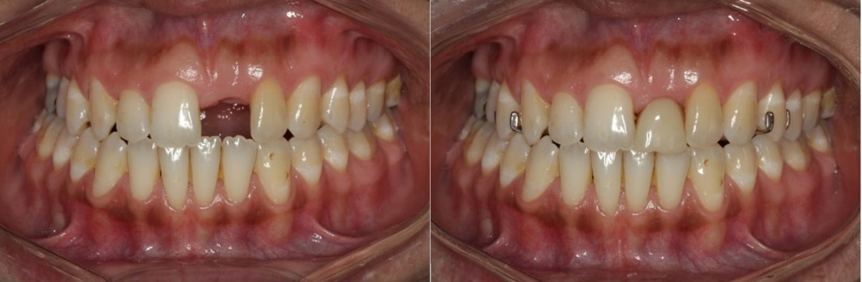

A

B

*Figura 1 A-B. Estado inicial de un paciente portador de una protesis parcial removible que reemplazaba la ausencia del incisivo central superior izquierdo.*

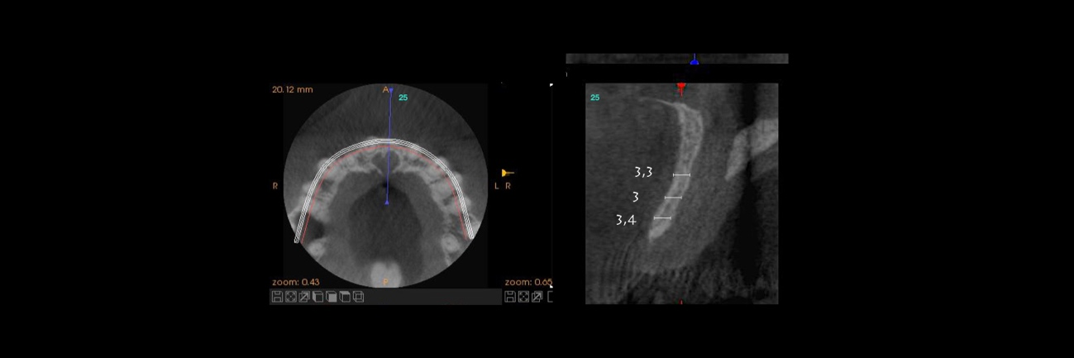

B

A

*Figura 2 A-B. Corte sagital de una tomografía computarizada de haz cónico en la que se observa el espesor óseo de las tablas y el ensanchamiento del foramen incisivo. B. Vista oclusal.*

*ESTAN AL REVES*

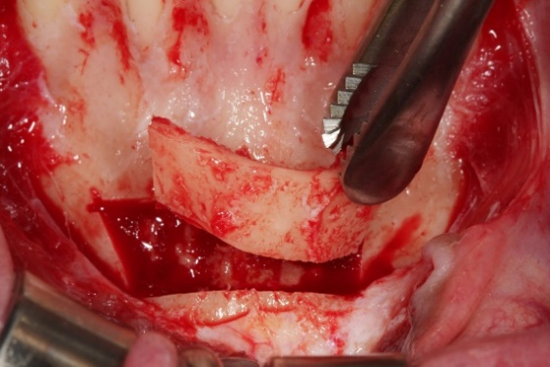

*Figura 3. Zona dadora en la mandíbula. Obtención de hueso en bloque del mentón.*

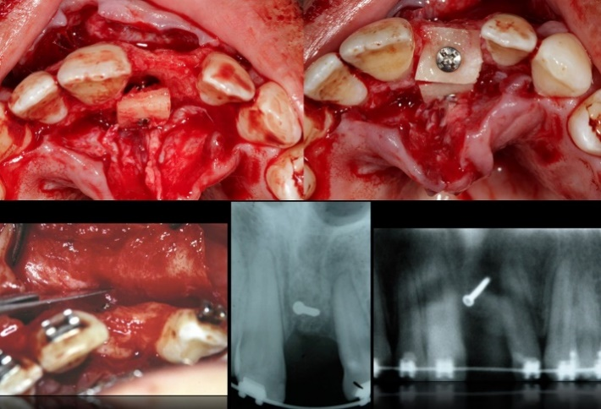

**BA**

**A**

*Figura 4. Zona receptora. A. Ubicación del bloque óseo a nivel del foramen incisivo y B por incisal. C-E. Sujeción de los bloques con tornillos de fijación.*

**EA**

**DA**

**CA**

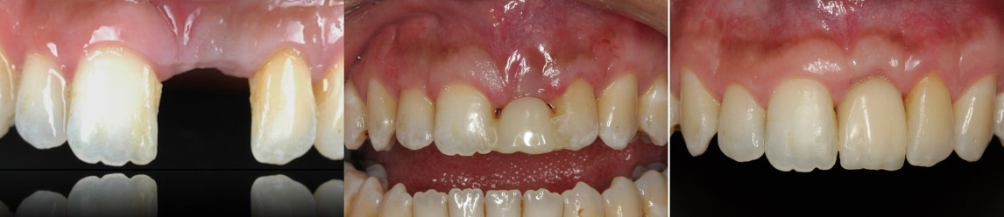

**B**

**A**

*Figura 5. A. Provisionalización previa (Puente adhesivo). B. Provisionalización posterior personalizado, atornillado para confeccionar el perfil de emergencia.*

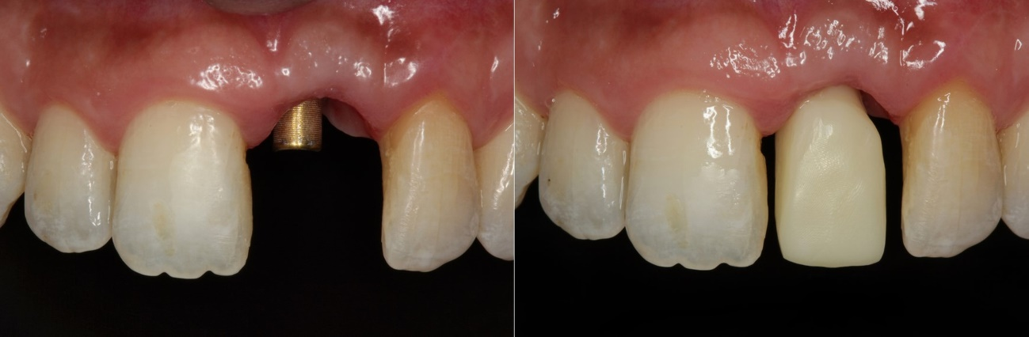*Figura 6. Etapa protésica. Comprobacion de la cofia de Zc sobre el pilar.(TiBase®Bio-Horizons)*

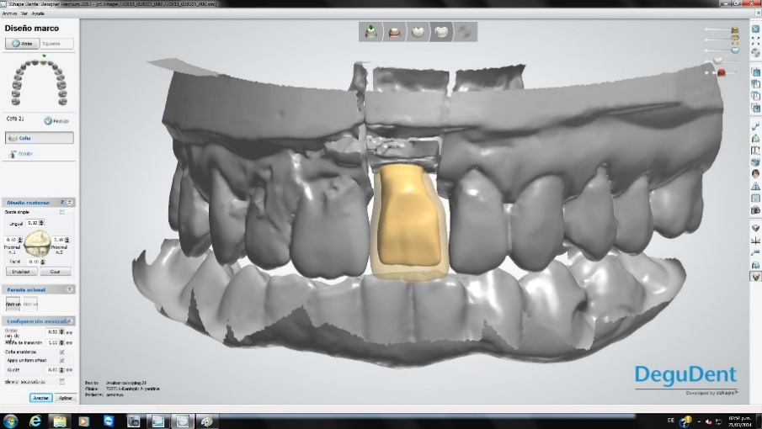

*Figura 7. Diseño de la restauración por CAD-CAM.*

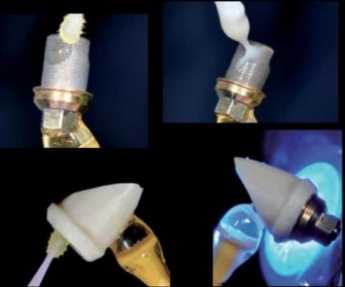

*Figura 8. Cementación de la estructura de Zirconio. a la base del pilar de titanio.*

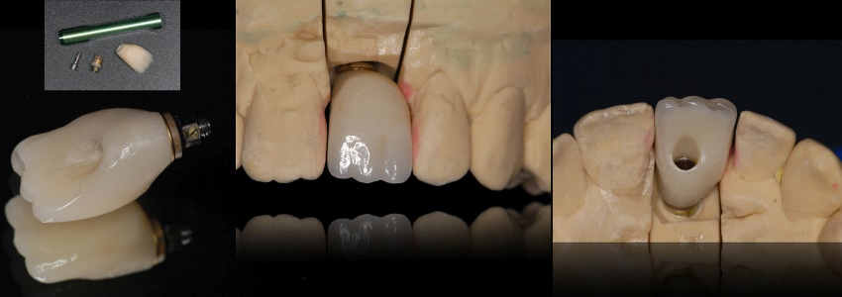

*Figura 9. Corona estratificada cementada al pilar (Ti-Base®BioHorizons, AL, USA) para luego ser atornillada al implante en clínica.*

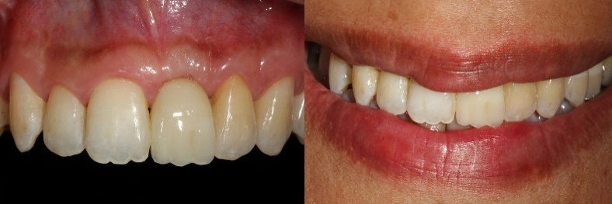

**A**

**B**

*Figura 10. A-B. Instalación de la corona de porcelana*

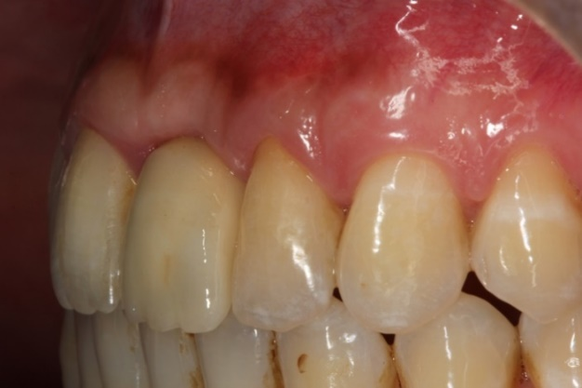

**A**

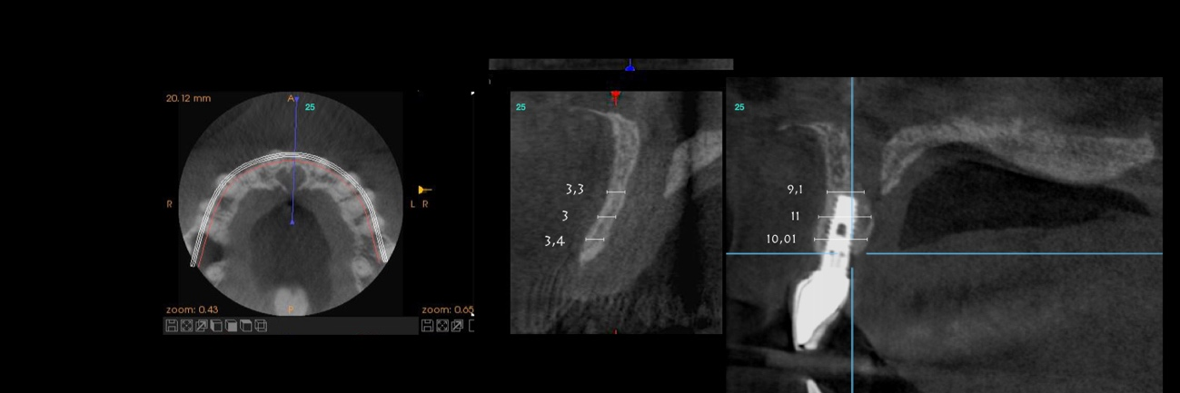

*Figura 11 A-B. Control Clínico y radiográfico a los 8 años.*

**B**

**Tabla 1**. Planificación para rehabilitar una brecha unitaria anterior, guía para todos los tratamientos realizados.

|  |  |
| --- | --- |
| **PLANIFICACIÓN PARA REHABILITAR UNA BRECHA UNITARIA ANTERIOR** | |
| **Etapa diagnóstica** | Inspección clínica / Observación del volumen de la brecha unitaria desdentada / Análisis con CBCT / Modelos con encerado de diagnóstico |
| **Etapa quirúrgica** | Preparación del terreno / Aumento de volumen óseo con injerto autólogo en bloque obtenido de mentón con fijación rígida, en combinación con regeneración ósea guiada / A los 4-6 meses de maduración de los injertos, retiro de los tornillos de fijación de los bloques injertados y colocación del implante en una posición 3D adecuada con  cicatrización sumergida / A los 3 meses de oseointegración, activación del implante y colocación de provisional atornillado para crear contorno cervical y perfil de emergencia |
| **Etapa protésica** | Transferencia del contorno cervical y perfil de emergencia obtenidos durante la provisionalización. Utilización de un pilar TiBase para rehabilitar con corona atornillada de  cerámica pura (CAD-CAM) y estratificada |

**Tabla 2**. Descripción general de los pacientes y los sitios quirúrgicos tratados con aumento horizontal/vertical en el canal nasopalatino.

|  |  |  |  |  |  |  |  |
| --- | --- | --- | --- | --- | --- | --- | --- |
|  |  |  | **TIEMPO DE CICATRIZACIÓN Y MANTENIMIENTO** | | |  |  |
| **Paciente** | **Sexo** | **Edad** | **Diente** | **Regeneración** | **Injerto (meses)** | **Implante (meses)** | **Carga (años)** |
| 1 | F | 35 | 21 | (HA) | 8 | 8 | 9 |
| 2 | F | 33 | 11 | (HA) | 7 | 6 | 8,5 |
| 3 | F | 38 | 11 | (HA) | 10 | 9 | 7 |
| 4 | M | 50 | 21 | (HA) | 8,5 | 7 | 6 |
| 5 | F | 40 | 11 | (HA) | 9,5 | 6 | 6 |
| 6 | F | 25 | 21 | (HA) | 7,5 | 10 | 4,5 |
| 7 | M | 30 | 11 | (HA) | 6,5 | 7,5 | 3,5 |
| 8 | F | 32 | 21 | (HA) | 8 | 8 | 3 |
| 9 | F | 48 | 21 | (HA) | 9 | 10 | 2,5 |
| 10 | F | 32 | 21 | (HA) | 8,5 | 9 | 2 |

HA: bloque autólogo y particulado; F: femenino; M: masculino.

**Tabla 3**. Espesores de la cresta ósea. Medición en la tomografía CBTC antes y después del tratamiento.

|  |  |  |  |  |
| --- | --- | --- | --- | --- |
| **Distancia apical a la cresta marginal** | **Ancho vestibulopalatino de la cresta anterior**  **previo a la cirugía** | **Ancho total vestibulopalatino postratamiento** | **Diferencia** | **P** |
| 4 mm | 3,5±2 mm | 10,0±2,01 mm | 6,5 mm | 1,7 × 10-5 |
| 8 mm | 5,4±1,5 mm | 10,5±1,0 mm | 5,1 mm | 1,0 × 10-5 |
| 14 mm | 6,1±1,9 mm | 13,4±3,0 mm | 7,3 mm | 6,3 × 10-5 |

Media ±desviación estándar de los espesores del reborde a nivel del foramen incisivo, en las diferentes alturas (4 mm, 8 mm y 14 mm apicales a la cresta ósea marginal) (n=10). P: prueba T de Student.

**Tabla 4**. PES/WES al finalizar el seguimiento (de 2 a 9 años). Cinco restauraciones de implantes entre 2 y 4,5 años y cinco restauraciones entre 6 y 9 años desde la instalación.

|  |  |  |  |  |  |  |
| --- | --- | --- | --- | --- | --- | --- |
|  |  |  | **PES n=10** |  |  |  |
|  | **Papila mesial** | **Papila distal** | **Curvatura de la mucosa vestibular** | **Nivel de la mucosa vestibular** | **Convexidad de la raíz, color de la mucosa**  **y textura del tejido**  **periimplantario** | **Total** |
| **Máximo** | 2 | 2 | 2 | 2 | 1 | 8 |
| **Mínimo** | 1 | 1 | 1 | 1 | 0 | 6 |
| **Media** | 1,6 | 1,28 | 1,93 | 1,8 | 1,18 | 7,5 |
| **DE** | 0,6 | 0,51 | 0,3 | 0,45 | 0,5 | 0,8 |
|  |  |  | **WES n=10** |  |  |  |
|  | **Forma dentaria** | **Volumen del diente** | **Color** | **Textura superficial** | **Translucidez** | **Total** |
| **Máximo** | 2 | 2 | 2 | 2 | 2 | 10 |
| **Mínimo** | 1 | 1 | 1 | 0 | 1 | 4 |
| **Media** | 1,2 | 1,4 | 1,3 | 1,7 | 1,3 | 7 |
| **DE** | 0,5 | 0,4 | 0,5 | 0,5 | 0,5 | 1,5 |

DE: Desviación estándar. Valor máximo de PES 10 (modificación según Belser *et al*.24)